9016dialogues; acheter une crêpe:
- bonsoir, vous faites des crêpes?
- bonsoir, bien sûr, vous désirez une crêpe ?
- oui, deux crêpes s’il vous plaît
- très bien ; qu’est-ce que vous voulez dans votre crêpe ?
- je ne sais pas, qu’est-ce que vous avez ?
- nous avons :

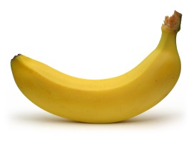 | 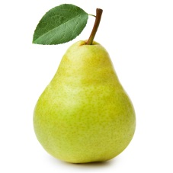 | 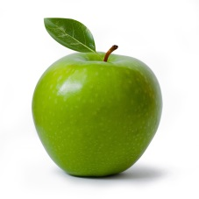 | 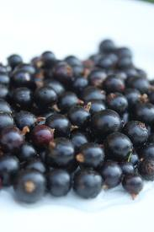 | 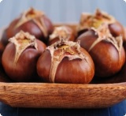
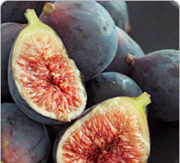 | 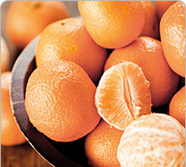 | 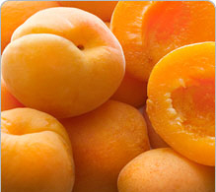 | 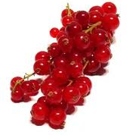 | 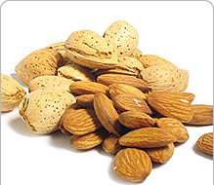
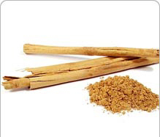 | 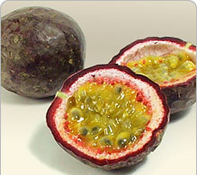 | 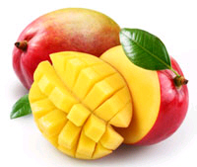 | 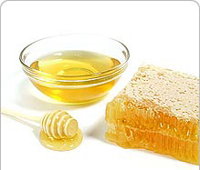 | 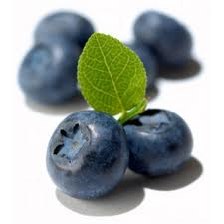
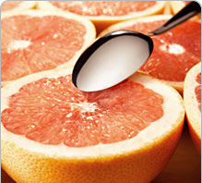 | 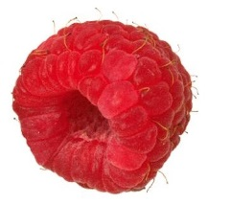 | 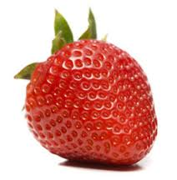 | 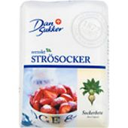 | 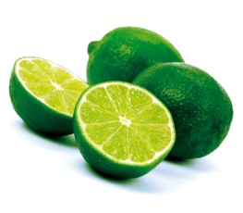

- il n’y a pas............................ ?
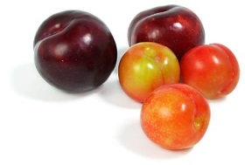 | 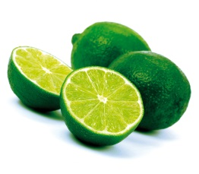 | 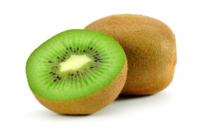 | 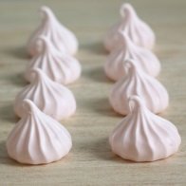 | 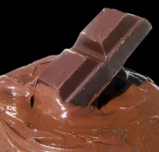

- non, désolé, il n’y en a plus
- d’accord, alors, je prends une crêpe au miel et au sucre et une crêpe à la confiture de framboise, s’il vous plaît
- vous voulez de la crème Chantilly aussi ?
- ah oui, je veux bien, beaucoup s’il vous plaît
- et voilà, vous souhaitez une boisson avec ?
- oui, qu’est-ce qu’il y a ?
- j’ai de l’eau minérale gazeuse ou non-gazeuse, de la limonade, des jus d’orange et du Coca
- je voudrais un jus de poire alors
- très bien, voilà mademoiselle
- merci, ça fait combien ?
- ça fait 4,75 euros s’il vous plaît
- voici 5 euros monsieur
- merci et voilà votre monnaie mademoiselle, je vous souhaite une bonne soirée !
- merci à vous aussi, au revoir
- au revoir

